Desarrolle los siguientes problemas, deberá de obtener los siguientes elementos:

Realizar el Grafo. 1 punto (solo el inciso A)

Realizar la matriz de adyacencia 1 puntos (ambos incisos)

Realizar la lista de adyacencia 1 puntos (ambos incisos)

A)

GRAFO

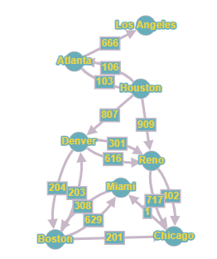

Suponga que las líneas aéreas amistosas tienen nueve vuelos diarios:

Vuelo/Destino/Peso

* 103 Atlanta a Houston 2 hrs 57 min
* 203 Boston a Denver 5 hrs 7 min
* 305 Chicago a Miami 3 hrs 17 min
* 106 Houston a Atlanta 1 hrs 2 min
* 204 Denver a Boston 6 hrs 5 min
* 308 Miami a Boston 3 hrs 2 min
* 201 Boston a Chicago 1hrs 3 min
* 301 Denver a Reno 2 hrs 21 min
* 402 Reno a Chicago 1 hrs 47 min
* 909 Houston a Reno 3 hrs 10 min
* 807 Houston a Denver 2hrs 13min
* 717 Reno a Chicago 1 hr 23 min
* 616 Denver a Reno 2 hrs 2 min
* 629 Boston a Miami 2 hrs 53 min
* 666 Atlanta a los Ángeles 3 hrs 2 min

Matriz de Adyacencia

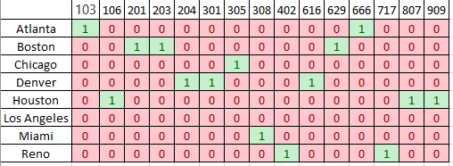

Lista de Adyacencia

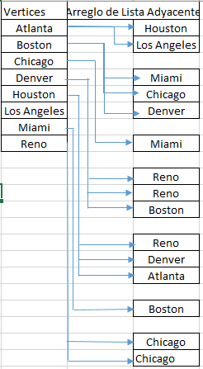

Claramente, los datos pueden guardarse eficientemente en un archivo en el que cada registro contenga tres campos: Número de vuelo Ciudad de origen Ciudad destino, Sin embargo, tal representación no puede responder fácilmente a preguntas elementales:

(a). - ¿Hay un vuelo directo entre la ciudad Houston y la ciudad Chicago, si no es así cuál es su mejor camino? (valor de 1 punto)

No hay un vuelo directo y el mejor y único camino es haciendo una escala en Reno.

El vuelo 909 de Houston a Reno tiene un tiempo de 3 hrs. 2 min. haciendo escala en Reno y posteriormente tomando el vuelo 717 con un tiempo de 1 hrs. 23 min; teniendo un tiempo total de **4hrs. 25 min**.

(b). - ¿Se puede volar con posibles escalas, de la ciudad Denver a la ciudad Boston, de ser así cuanto tiempo toma entre cada escala?

(valor de 1 punto)

**Si se puedo volar con escalas, de Denver haciendo escala en Reno (vuelo 301) con un tiempo de 2 hrs. 21 min; de Reno a Chicago con dos posibles vuelos (717 (1 hr. 23 min.) o 402 (1hr. 47 min.)), finalmente haciendo escala en Miami (vuelo 305 (3 hrs. 17 min.)) y llegando a Boston en el vuelo 308 con un tiempo de 3hrs. 2 min.**

**Tomando el vuelo 717 con un tiempo total de 10 hrs. 03 min.**

**Tomando el vuelo 402 con un tiempo total de 10 hrs. 27 min.**

(c). - ¿Cuál es la ruta más directa, o sea, con el menor número de escalas, desde la ciudad Miami a la ciudad de los Ángeles?

**No es posible ya que no se cuentan con escalas hacia Houston ya sea de Denver o Reno.**

(valor de 1 punto)

B)

Matriz de Adyacencia

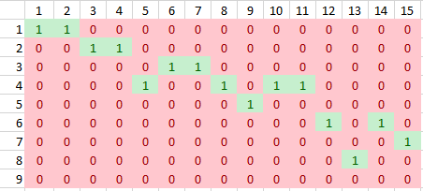

Lista de Adyacencia

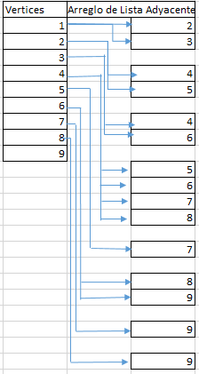

Sea G= (V, E) un grafo dirigido con un costo definido en sus arcos. Sean S y T dos nodos de V. El problema consiste en hallar un camino dirigido de s a t de mínimo costo de la figura 1.

**Nodos Nodos**

**Costo del Camino… 1 -> 3-> 6-> 9 = 21 o 1 -> 2-> 4-> 5 -> 7 -> 9 = 21**

**2 + 4 + 15 1 + 6 + 4 +7 + 3**

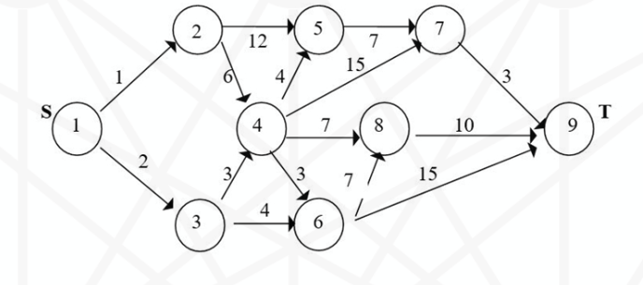

Realizar la representación del grado de los Nodos y los Vértices (valor de 1 punto)

**1=2**

**2=2**

**3=2**

**4=4**

**5=1**

**6=2**

**7=1**

**8=1**

**9=0**

Realizar el camino más corto del punto S a T (valor de 1 punto)

**El camino más Corto con menos nodos es….**

**Nodos**

**1 -> 3 -> 6 -> 9 con un costo de 21**